100考点最新模拟题千题精练18- 2
第十八部分 物理学史和物理方法
二．电学物理学史
1. 下列说法中正确的是
A. 牛顿应用“理想斜面实验”推翻亚里士多德的“力是维持物体运动的原因”的观点
B. 库仑在前人工作的基础上,通过实验确认了真空中两个静止点电荷之间的相互作用力的规律
C. 奥斯特发现了电磁感应现象[来源:Zxxk.Com]
D. 电学中引入了点电荷的概念，运用了理想化模型的方法，只有带电体体积很小的情况下才能看做点电荷
【参考答案】B
【名师解析】伽利略应用“理想斜面实验”推翻亚里士多德的“力是维持物体运动的原因”的观点，故A错误；库仑总结出了点电荷间的相互作用规律，即库仑定律，故B正确；法拉第发现了电磁感应现象，故C错误；研究带电体之间的相互作用时引入了点电荷的概念．只有当带电体的大小和形状及电荷的分布对电荷间的作用力影响能忽略不计时，带电体才能看做点电荷，故D错误；
2. 下列说法中正确的是
A. 伽利略通过“斜面实验”，证明了“力是维持物体运动的原因”
B. 法拉第首次引入电场线和磁感线，极大地促进了人类对电磁现象的研究
C. 力、长度和时间是力学中三个基本物理量，它们的单位牛顿、米和秒就是基本单位
D. 安培通过实验研究，发现了电流周围存在磁场
【参考答案】B
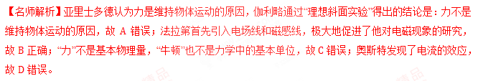
3． 下列说法正确的是
A. 库仑在前人研究的基础上，通过扭秤实验研究得出了库仑定律
B. 用来测量国际单位制中三个力学基本量（长度、质量、时间）的仪器是刻度尺、弹簧秤、秒表
C. 在夜晚，发现“月亮在白莲花般的云朵里穿行”，这时选定的参考系是地面[来源:学科网]
D. 点电荷概念的建立用到了“等效替代”的方法
【参考答案】A
【名师解析】库仑在前人研究的基础上，通过扭秤实验研究得出了库仑定律，故A正确；在国际单位制中三个力学基本量是长度、质量、时间，测量工具分别是刻度尺、天平、秒表，故B错误；抬头望明月，觉得月亮在云中穿行，是月亮相对于云在运动，故参考系为云，故C错误；点电荷概念的建立用到了理想模型的方法，不是等效替代的方法，故D错误。
4. 下列说法正确的是
A. 传感器担负着信息采集的任务，是力、温度、光、声、化学成分转化为电信号的主要工具
B. 安培定则是表示电流和电流激发磁场的磁感线方向间关系的定则，用的是左手定则
C. 卡文迪许总结出了点电荷间相互作用的规律
D. 牛顿开创了以实验事实为根据并有严密逻辑体系的科学研究，奠定了现代科学基础
【参考答案】A
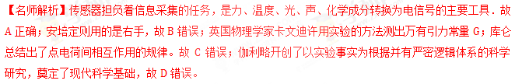
5．（2016福建漳州八校联考）在人类对物质运动规律的认识过程中，许多物理学家大胆猜想、勇于质疑，[来源:学。科。网]
取得了辉煌的成就，下列有关科学家及他们的贡献描述中正确的是（ ）
A．卡文迪许在牛顿发现万有引力定律后，进行了“月﹣地检验”，将天体间的力和地球上物体的重力统一起来
B．伽利略在对自由落体运动研究中，对斜面滚球研究，测出小球滚下的位移正比于时间的平方，并把结论
外推到斜面倾角为90°的情况，推翻了亚里士多德的落体观点
C．开普勒潜心研究第谷的天文观测数据，提出行星绕太阳做匀速圆周运动
D．奥斯特由环形电流和条形磁铁磁场的相似性，提出分子电流假说，解释了磁现象的电本质
【参考答案】D
【名师解析】牛顿在发现万有引力定律过程中，进行了“月﹣地检验”，将天体间的力和地球上物体的重力统一起来，选项A错误。伽利略在对自由落体运动研究中，对斜面滚球研究，并把结论外推到斜面倾角为90°的情况；而推翻了亚里士多德的落体观点采取的是假设把重物与轻物系在一起的推理方法，选项B错误。开普勒潜心研究第谷的天文观测数据，提出行星绕太阳运动的开普勒三定律，行星绕太阳做椭圆运动，选项C错误。奥斯特由环形电流和条形磁铁磁场的相似性，提出分子电流假说，解释了磁现象的电本质，选项D正确。学#科网
6.(2016山东平度模拟)关于科学家和他们的贡献，下列说法正确的是
A．英国物理学家牛顿在《两种新科学的对话》著作中提出了三条运动定律(即牛顿运动定律)
B．20世纪初建立的量子力学和爱因斯坦提出的狭义相对论表明经典力学不适用于微观粒子和高速运动物体
C．英国物理学家库仑利用扭秤实验准确的测得了万有引力常量
D．英国物理学家密立根发现电子，并指出：阴极射线是高速运转的电子流[来源:学科网ZXXK]
【参考答案】B
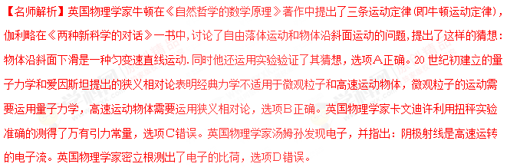7．（2016山东济南期末）安培是十九世纪初法国著名科学家，为物理学的发展做出了非常突出的贡献。关于安培的研究工作，以下说法中符合事实的是
A．发现了电流的磁效应，从而揭示了电和磁的关系
B．发现了电荷间的相互作用规律，并用实验测得元电荷的数值[来源:Zxxk.Com]
C．发现了产生电磁感应现象的条件，并制作了发电机
D．发现了电流间相互作用的规律，并提出了判断电流产生的磁场方向的方法
【参考答案】D
【名师解析】安培发现了电流间相互作用的规律——同方向电流相吸，反方向电流相斥，并提出了判断电流产生的磁场方向的方法——安培定则，选项Ｄ正确。奥斯特发现了电流的磁效应，从而揭示了电和磁的关系，选项Ａ错误。库伦发现了电荷间的相互作用规律，密立根用实验测得元电荷的数值，选项Ｂ错误。法拉第发现了产生电磁感应现象的条件，并制作了发电机，选项Ｃ错误。
8．(2016昆明七校联考)下列说法正确的是
A．奥斯特发现了电流的磁效应；法拉第发现了电磁感应现象
B．开普勒发现了万有引力定律；库仑发现了点电荷的相互作用规律
C．在不需要考虑物体本身的大小和形状时，用质点来代替物体的方法叫假设法
D．根据速度定义式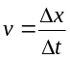，当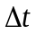非常非常小时，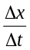就可以表示物体在t时刻的瞬时速度，这样定义瞬时速
度的方法应用了微元法
【参考答案】.A
【命题意图】本题考查了物理学史和物理学方法相关的知识点。
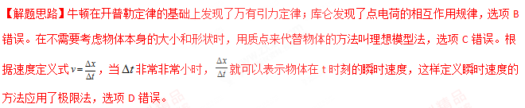【易错点拨】解答此题的易错点是：一是把开普勒定律与万有引力定律混淆，错选B；二是认为把物体假设为质点，不考虑物体本身的大小和形状，错选C；三是非常非常小时，认为这是时间微元，错选D。
9．(2016福建质检)法拉第在1831年发现了“磁生电”现象。如图，他把两个线圈绕在同一个软铁环上，线圈A和电池连接，线圈B用导线连通，导线下面平行放置一个小磁针。实验中可能观察到的现象是
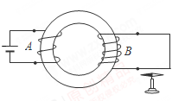
A．用一节电池作电源小磁针不偏转，用十节电池作电源小磁针会偏转
B．线圈B匝数较少时小磁针不偏转，匝数足够多时小磁针会偏转
C．线圈A和电池连接瞬间，小磁针会偏转
D．线圈A和电池断开瞬间，小磁针不偏转
【参考答案】C
【命题意图】本题考查了物理学史、电磁感应等知识点。
【解题思路】根据“磁生电”即电磁感应现象的产生条件，只有线圈B中磁通量变化时才能在线圈B中产生感应电流，因此无论线圈B匝数多少，无论线圈A中电池多少，都不能在线圈B中产生感应电流，选项AB错误。只有在线圈A和电池连接或断开的瞬间，小球B中才能产生感应电流，电流产生磁场。使导线下面平行放置一个小磁针发生偏转，选项C正确D错误。
10．.经典物理学是现代物理学的基础，物理学是现代科学技术的基础。下列关于物理学家在建立经典物理学的过程中的重大贡献和创建的物理学方法，以下叙述正确的是
A．验证牛顿第二定律采用的理想实验的方法
B．库伦研究了电荷之间的作用力，提出了电荷周围存在着它产生的电场
C．安培发现了电流的磁效应，提出了利用安培定则判断电流的磁场的方法
D．伽利略创建的通过理想实验探求自然规律的方法是科学研究中的一种重要方法
【参考答案】C
【命题意图】 本题考查物理学史和物理学方法，意在考查考生对重要的物理学史和物理学方法的了解。
【解题思路】牛顿发现了万有引力定律，卡文迪许通过实验测量计算出引力常量G，选项A错误。库伦研究了电荷之间的作用力，总结得出了库仑定律；法拉第提出了电荷周围存在着它产生的电场，选项B错误。奥斯特发现了电流的磁效应，提出了利用安培定则判断电流的磁场的方法，选项C错误。伽利略创建的通过理想实验探求自然规律的方法是科学研究中的一种重要方法，选项D正确。
11.(2014·全国新课标理综I)在法拉第时代，下列验证“由磁产生电”设想的实验中，能观察到感应电流的是（ ）
A．将绕在磁铁上的线圈与电流表组成一闭合回路，然后观察电流表的变化
B．在一通电线圈旁放置一连有电流表的闭合线圈，然后观察电流表的变化
C．将一房间内的线圈两端与相邻房间内的电流表连接，往线圈中插入条形磁铁后，再到相邻房间去观察电流表的变化
D．绕在同一铁环上的两个线圈，分别接电源和电流表，在给线圈通电或断电的瞬间，观察电流表的变化
【参考答案】D
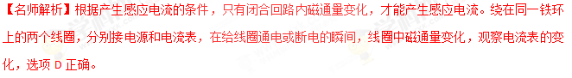
12.（2011·山东）了解物理规律的发现过程，学会像科学家那样观察和思考，往往比掌握知识本身更重要。以下符合事实的是（ ）
A.焦耳发现了电流热效应的规律
B.库仑总结出了点电荷间相互作用的规律
C.楞次发现了电流的磁效应，拉开了研究电与磁相互关系的序幕
D.牛顿将斜面实验的结论合理外推，间接证明了自由落体运动是匀变速直线运动
【参考答案】AB
【名师解析】奥斯特发现了电流的磁效应，拉开了研究电与磁相互关系的序幕，选项C错误；伽利略将斜面实验的结论合理外推，间接证明了自由落体运动是匀变速直线运动，选项D错误。
13．（2010·新课标理综）在电磁学发展过程中，许多科学家做出了贡献。下列说法正确的是（ ）
A．奥斯特发现了电流磁效应；法拉第发现了电磁感应现象
B．麦克斯韦预言了电磁波；楞次用实验证实了电磁波的存在
C．库仑发现了点电荷的相互作用规律：密立根通过油滴实验测定了元电荷的数值
D．安培发现了磁场对运动电荷的作用规律：洛仑兹发现了磁场对电流的作用规律
【参考答案】 AC
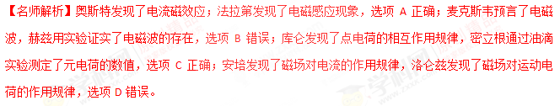
14．（2010·海南）1873年奥地利维也纳世博会上，比利时出生的法国工程师格拉姆在布展中偶然接错了导
线，把另一直流发电机发出的电接到了自己送展的直流发电机的电流输出端。由此而观察到的现象导致了
他的一项重要发明，从而突破了人类在电能利用方面中的一个瓶颈．此项发明是（ ）
A．新型直流发电机 B．直流电动机
C．交流电动机 D．交流发电机
【参考答案】B
【名师解析】
直流发电机发电时接另一直流发电机，则另一直流发电机实际成了直流电动机，选项B正确。
15.(2008·海南)法拉第通过静心设计的一系列实验，发现了电磁感应定律，将历史上认为各自独立的学科“电
学”与“磁学”联系起来．在下面几个典型的实验设计思想中，所作的推论后来被实验否定的是
A．既然磁铁可使近旁的铁块带磁，静电荷可使近旁的导体表面感应出电荷，那么静止导线上的稳恒电流也可在近旁静止的线圈中感应出电流
B．既然磁铁可在近旁运动的导体中感应出电动势，那么稳恒电流也可在近旁运动的线圈中感应出电流
C．既然运动的磁铁可在近旁静止的线圈中感应出电流，那么静止的磁铁也可在近旁运动的导体中感应出电动势
D．既然运动的磁铁可在近旁的导体中感应出电动势，那么运动导线上的稳恒电流也可在近旁的线圈中感应出电流
【参考答案.】 A
【名师解析】静止导线上的稳恒电流在周围产生稳定的磁场，稳定的磁场不能在近旁静止的线圈中感应出电流，选项A所作的推论后来被实验否定；稳恒电流在周围产生稳定的磁场，在近旁运动的线圈切割磁场的磁感线可以在线圈中感应出电流，选项B所作的推论后来被实验肯定；静止的磁铁在周围产生稳定的磁场，在近旁运动的线圈切割磁铁磁场的磁感线可以在线圈中感应出电流，选项C所作的推论后来被实验肯定；运动导线上的稳恒电流在周围产生运动的磁场，近旁的线圈切割运动磁场的磁感线可以在线圈中产生感应出电流，选项D所作的推论后来被实验肯定。
16．（2011·海南）自然界的电、热和磁等现象都是相互联系的，很多物理学家为寻找它们之间的联系做出了贡献。下列说法正确的是（ ）
A.奥斯特发现了电流的磁效应，揭示了电现象和磁现象之间的联系
B.欧姆发现了欧姆定律，说明了热现象和电现象之间存在联系
C.法拉第发现了电磁感应现象，揭示了磁现象和电现象之间的联系
D.焦耳发现了电流的热效应，定量得出了电能和热能之间的转换关系
【参考答案】ACD
